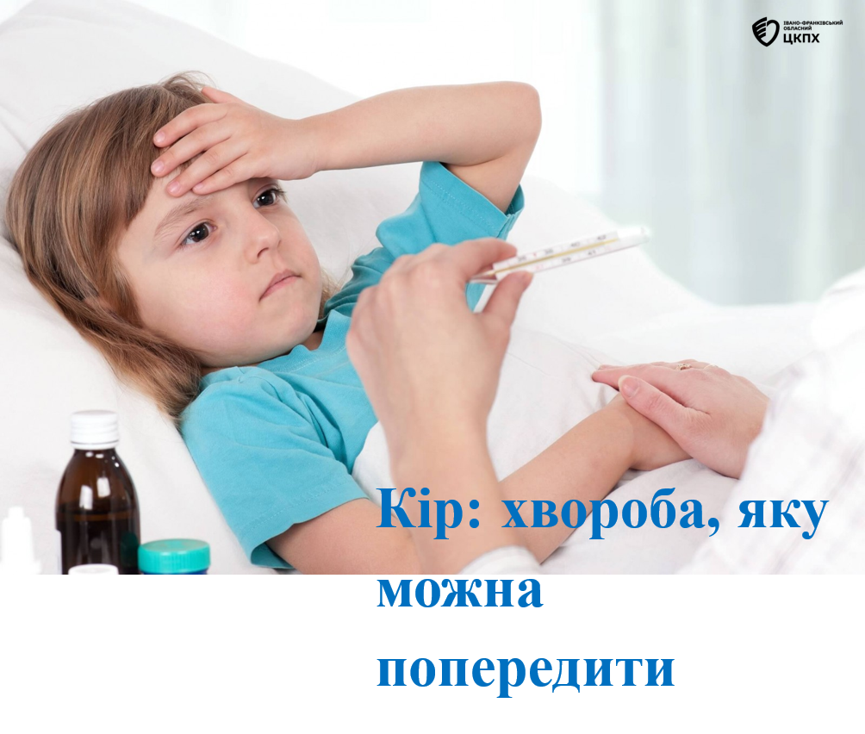

Попри значні досягнення сучасної медицини, кір залишається однією з найбільш контагіозних інфекційних хвороб у світі. Один хворий може інфікувати до 18 людей, які не мають імунітету.

Саме тому навіть поодинокі випадки захворювання можуть швидко призводити до спалахів.

Кір передається повітряно-крапельним шляхом під час кашлю, чхання або звичайного спілкування. Вірус легко поширюється в дитячих колективах, навчальних закладах та місцях масового перебування людей.

Захворювання починається з підвищення температури тіла, нежитю, кашлю, почервоніння очей. Через декілька днів з'являється характерний висип, який поширюється по всьому тілу. Водночас небезпеку становить не лише сама хвороба, а й її ускладнення. Кір може призвести до пневмонії, отиту, ураження нервової системи, енцефаліту та інших тяжких наслідків, особливо серед дітей раннього віку.

Найефективнішим способом захисту від кору є вакцинація.

Для профілактики використовується комбінована вакцина КПК, яка одночасно захищає від кору, паротиту та краснухи. Вакцина є безпечною, ефективною та застосовується в більшості країн світу.

Відповідно до оновленого Національного календаря профілактичних щеплень вакцинація проти кору, паротиту та краснухи проводиться у віці 1 року та 4 років.

Такий графік забезпечує формування надійного імунного захисту та відповідає сучасним підходам до профілактики інфекційних захворювань.

Сьогодні питання імунопрофілактики набуває особливої актуальності. Через наявність невакцинованих осіб вірус продовжує циркулювати серед населення, створюючи ризик виникнення нових спалахів. Кожна пропущена доза вакцини означає зростання ризику захворювання як для окремої людини, так і для громади в цілому.

Батькам варто перевірити вакцинальний статус своїх дітей та переконатися, що всі щеплення проведені відповідно до Національного календаря профілактичних щеплень.

Якщо вакцинацію було пропущено, її можна і потрібно надолужити, звернувшись до сімейного лікаря або педіатра.

Високий рівень охоплення щепленнями формує колективний імунітет, який захищає найуразливіших членів суспільства та запобігає поширенню інфекції.

Кір – це хвороба, яку можна попередити. Вчасно зроблене щеплення КПК у 1 та 4 роки є надійним внеском у здорове майбутнє кожної дитини та безпеку всієї громади.

